××××民用机场总体施工组织设计
（第四合同段）
目 录
1工程概况 4
1.1地理位置 4
1.2地形地貌 4
1.3地质情况 4
1.4气候条件 4
1.5主要实物工程量 5
2．工程特点 5
3．主要技术要求 5
3.1 96区技术要求 5
3.2 92区技术要求 7
4．施工组织 7
4.1施工力量布置 7
4.2 进度计划 8
5．主要施工技术方案与施工工艺 9
5.l施工准备 9
5.2表土处理 9
5.3施工排水 10
5.4基底处理 11
5.5填料来源 12
5.6 填料选择 13
5.7土石方调配 13
5.8施工顺序 13
5.9 作业方式 14
5.10 密实度检测 16
5.11标高控制 17
5.12边坡控制 17
5.13搭接处理 18
6．石方爆破 19
6.1 基本概况： 19
6.2 爆破方法 19
6.3 石方机械选择与配备 19
6.4 爆破参数的确定 19
6.5 爆破施工工艺过程 21
7. 保证体系和措施 26
7.1质量保证体系和质量保证措施 26
7.2安全保卫措施 29
7.3爆破作业安全保卫措施 30
7.4文明施工措施 34
7.5工期保证措施 35
8．生产生活临时设施安排 36
9、第四合同段96区原地基处理施工组织设计 40
9.1. 编制依据及编制原则： 40
9.2. 96区原地基处理技术要求： 40
9.3 . 软基换填： 41
9.4．强夯施工： 44
9.5．检测： 48
9.6．资料整理与报验： 50
9.7. 进度计划： 50
9.8．质量保证措施； 50
9.9. 夯锤计算数据： 54
10. 第四合同段96区填筑体施工组织设计 55
10.l. 基本情况 55
10.2. 96区技术要求 56
10.3．土石方填筑 56
10.4．强夯施工 58
10.5．检测 58
10.6．资料整理与报告 59
10.7．进度安排 60
10.8．质量控制及施工要点 60

1工程概况

1.1地理位置
××××新建民用机场位于××省××市沙县县城西南约2.5Km的××乡××山附近，沙溪、205国道的南侧、地处十分重要的交通要道，将为三明地区的经济发展起到重大的促进作用。

1.2地形地貌
场区多为群山环绕的丘陵地带，山丘顶部最大海拔高程约为169m。低谷处最低海拔高程约为ll8m，地势起伏变化较大，高差一般在30-50m之间。低谷山坡多为南北走同，地表水系较发达，地面植被，除了低谷地带有部分稻田外，多为林木茂密的丘陵山地。

1.3地质情况
在场区内的沟谷溪流地带为第四纪全新世冲积和冲淤积的粘性土、砂和碎石土、其下伏为沙县紫红色泥质粉砂岩、泥岩类风化的残积层；丘陵山坡多为第四系更新统的坡残积和残积层，墓底为晚白垩世沙县组地层。软土层主要分布在地形起伏不大的低谷溪流地带，有粉质粘土、粘土和部分粉土、淤泥，一般埋深在0—2m，最大埋深3.6m。分布在丘坡的坡残积层，其中有部分软弱的粘土、粉质粘土，一般埋深0～2m，最大埋深2.5m。场区所处地震裂度为6度。

1.4气候条件
根据沙县气象台统计资料显示，本地区年平均降雨量为1659mm，年平均降雨日205天，秋冬季节多雾，为北温带多雨气候。

1.5主要实物工程量
a.土石方填筑：约116.54万立方米（压实方）
b.石方爆破： 约11.00万立方米（自然方）
c.地基强夯： 约7.30万立方米
d.截洪沟开挖：约19.70万立方米（自然方）

2．工程特点
2.1 三明沙县机场第四合同段位于设计场道区的东北部，其坐标范围为P173－P200/H39-H55＋15。最大长度为540米，最大宽度为300米，场平面积约13．43万平方米。低谷处最大填深为 21.74米，山坡处最大挖高为 16.36米，填筑土石方总量为134万立方米（自然方）。
2.2 在场平区内有两条沟谷由北向南穿越场道填方区，雨季时汇水量较大，在施工期间有可能增加临时排水的难度，并且沟底软土层量大且分散，施工作业面较小，施工组织比较困难。
2.3 场区内挖填土石方工程量不平衡，并且借方要结合近净空处理和原试验段规定的取土区调剂利用，取土区比较分散，填料来源复杂。
2.4 本标段内的87区面积较大，填筑大量约占整个填筑碾压体的1/4。这样，石料上方的土体可以先填87区，不需要二次倒运，给96区。92区基底处理，96区回填料所必须的中风化以土石料的来源提供了保证。

3．主要技术要求

3.1 96区技术要求
3.1.1原地基及填筑体经处理后应达到以下各项要求
a、最终剩余沉降量小于8厘米。
b、不均匀沉降坡差应小于1.5‰。
c、经过一个雨季后应完成总沉降量的95％。
d、土基变形模量，填土高度小于20m时，应大于15MPa；填土高度等于或大于20米时，应不小于25MPa。
e、对于距道面设计标高20m以下的填筑体，应填筑50%中风化以上石料的填料，对于距道面设计标高10～20米之间的填筑体填筑45％中风化以上石料的填料，对于距道面设计标高小于10米的填筑体，填料不作填石要求。
3.1.2 道槽地基处理要求
a．填方区，按道槽宽度（含宽出道肩外6米），以1：1.5向两侧放坡，在坡脚范围内先将草皮土、耕植土、腐植土以及树根、污泥等清除，然后再进行原土基强夯处理。
b．挖方区，道槽下60厘米之内地基若为岩石时，须超挖60厘米做褥垫层；若道槽下地基覆土厚度大于60厘米，可不进行超挖，但应进行强夯处理。
c．填挖方交界处，沿跑道纵向，从挖方区道槽下的厘米至填挖交界处，其降坡度大于10％，搭接长度应大于25米；其横向，填方一侧仍以1：1.5放坡，在坡脚范围内的处理要求与上述填方区相同，挖方一侧应超挖2米做褥垫层，并进行强夯处理。
3.1.3 道槽填筑要求
道槽部位的填筑体应根据试验段提供的有关技术参数，控制每一层的填筑厚度和填料的颗粒级配，选择适宜的夯击能和夯点的布置．进行分层填筑强夯处理。在水平方向应使用相同的填料填筑，在填挖交界处应从下至上挖成1：2的台阶，各台阶的顶面应向内倾斜。

3.2 92区技术要求
按照《民航机场场道工程施工技术要求》（暂行本）执行。即本标段在跑道端安全区、升降带有强度要求的平整区及围场道路部位，其压实度不小于0.92。

4．施工组织

4.1施工力量布置
4.1.1机构设置
根据施工组织按排，我局成立三明沙县机场工程指挥部，负责计划组织、协调、监督、管理，实行统一计划、统一管理、统一调度。由曾参加过南京绿口机场建设的李俊珂同志任项目经理，并选派经验丰富的工程师孙敦艾担任该工程的总工程师。工程指挥部机构配置，详见《中建八局三明沙县机场指挥部机构设置图》及《工程指挥部人员一览表》（略）。
4.1.2 施工力量和机具配备
鉴于××××民用机场工程挖填交错的场址在国内是罕见的，其工程具有施工准度大，质量要求高、工期紧的特点，必须投入精良设备和精干施工人员，全力以赴确保工程的顺利进行。我局通过内部平衡调剂．派出局属机械化施工公司南京公司（南京市绕城公路和禄口机场施工主力单位），第四土石方分公司（沪宁高速公路工程主力施工单位，建设部命令的“青年突击队”），地基分公司（贵阳龙洞堡机场和南京禄口机场强夯工程施工单位），和机械装备好的华辉土石方有限公司（联营企业）投人该工程，并根据业主安排的工期要求，随时调剂后备力量，增加工程机械；满足工程需要。根据施工计划安排，拟投入四个分公司共计350多人，机械设备共计82台套。详见《主要机具设备及进场计划一览表》（附后）。
4.1.3 施工机具以及人员动员计划
根据施工合同规定的工作内容和施工网络计划安排，预计施工高峰投入机械设备达90台套，施工人员达380多人。我局决定从一九九五年九月二十六日起．组建现场指挥机构，并在10日内、指挥部人员、施工准备人员进人施工现场，开展各种施工准备工作。同时，根据施工计划和施工条件，在既要保证工程进度又不会造成窝工的情况下，分期安排施工机械和相应作业、管理人员进人现场，尽快掀起生产高潮。

4.2 进度计划
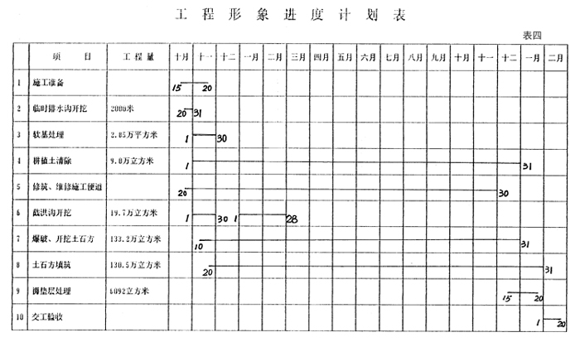
4.2.1 开竣工日期
我局对分期分批安排进场的施工机械，和相应的作业、管理人员，立即进行人力、机具及物资动员，保证工程在一九九五年十一月三十日之前开工，并在十四个月之内，按合同内规定的工作内容，以优良质量，圆满完成承包任务。
4.2.2 形象进度计划
见《三明沙县机场第四合同段总体施工形象进度计划表》

5．主要施工技术方案与施工工艺

5.l施工准备
5.1.1根据业主提供的生产、生活临时设施用地范围，和批准的生产、生活临时设施搭建计划，立即进行搭建工作。临时设施的搭建做到安全、规范、合理，尽量减少给周围单位和群众带来不便和干扰。
5.1.2及时安排部分施工人员进场，修筑施工便道、清除草皮，进行排水、清淤等工作。以缩短施工准备周期。
5.1.3组织先期进场技术人员认真阅读设计文件、有关技术资料和施工技术规范，熟悉施工现场，参与技术交底，编制详细的分部分项工程的实施性施工方案。
5.1.4组织测量人员进行现场接桩和复测工作，并将复测成果整理上报业主和监理单位审批。同时组织试验人员进行现场获取填料作的土样，进行土壤试验，确定填料体土质的最大于容重和最佳含水量，报送监理单位中批。

5.2表土处理
5.2.1各施工区在上石方填筑之前，必须将填方区和挖方区表层的草皮土、耕植土、树根等不适宜填料清除干净。清除厚度一般为30厘米，最终以清除干净、监理验收为准。
5.2.2清除表土、可采用铲运机、推土机和人工相结合的方法进行。清除后就近集堆，并用装载机或挖土机配合自卸汽车将其挖运至指定地点。

5.3施工排水
5.3.1施工前必须首先开挖P187/H38-P196/H38段102#排水沟，并沿H38线向东延伸至P198/H38+10处。排水沟沟底标高暂定为124米，待102＃沟底贯通后再进行开挖剩余部分。在P198/H38向南，顺谷底西侧山坡沿标高126米等高线开挖一条约140米（P198／H38-P202/H45），底宽为1米，底标高为124米，坡比为1：0.5的临时排水沟，使填方区北侧汇水都在人102＃截洪沟和临时排水沟。并在P202／H45处与沟谷汇接，自然排水至 1号沟。详见《施工总平面布置图》（附后）。
5.3.3开挖l02排水沟，要分别在P187.2-P188.5和P192.8—P194两处、排水沟北侧作挡水坝,坝顶标高为125米，上宽为 2.5米，边坡为 l:1（待 102排水沟贯通后再进行拆除）。
5.3.3上述排水方案，只解决了P182-P195段的施工排水、改水问题,使P182-P195段的施工能正常进行。而本标段东侧和南侧沟谷填方区由于上游雨天汇水量较大，不能安排填筑区的清淤和土石方回填。为此．在木标段施工初期，尽快安排南侧临时排水沟的开挖施工，使本标段填筑区北侧雨水汇流由东向西排出，保证填方区施工能正常进行。
5.3.4 101＃截洪沟，待W3取土区的土石方调配完成后再进行开挖，保证施工期间的正常排水。
5.3.5在P182-P195段施工时，当土石方回填标高达到124米前，填方顺序由北向南推进，并形成2%的横坡，使填方区的雨水能及时道过横坡向南徘出。当回填标高达到124米后，填方顺序应先96区，后92区，并以跑道中心线为轴线向两侧按2%形成横坡（传接近面层时再接设计要求调整横坡）以便于排水。
5.3.6本标段其它区域的填土都依附于山坡外测，填方应由填土区边坡脚向内（向上）推进。并根据山体形成一定的坡比，但坡比不宜太大，以便雨后排水。
5.3.7每层土方回填，要有平整度要求，在下雨前要及时碾压，使雨后不致于出现大小低洼积水坑，以及回填料含水量过大，晾晒时间长等问题。
5.3.8挖方区，在分层开挖的同时，使用推上机配合挖土机进行工作面内的平整，并留有一定的排水坡度，便于雨后工作面内的排水。
5.3.9雨后要及时安排人员和少量机械组织施工区内的排水工作。使雨后能尽快恢复施工。
5.3.10施工过程中应加强与气象部门的联系．掌握大暴雨的时间和降水特点，以便把握防雨、排水的主动权。

5.4基底处理
5.4.1 96区。待试验段试验技术参数提供后补报。
5.4.2 92和87区根据《民航机场场道施工技术要求》（暂行本），和设计技术交底会议纪要文件，在填方区，先清除树根、草丛，排出积水，清除淤泥后晾干，碾压至压实度要求。对于淤泥过深，地下水位过高，土壤过软无法碾压的特殊地段，先进行抛石碾压稳定，然后再分层填筑压实。
5.4.3在改水截流的回时，要根据土石方填筑顺序，分段分块安排排水清淤工作。具体办法是，在稻田软土内开挖纵横相连的渗水沟，先把稻田内积水排净，凉干淤泥，然后采用推土机、挖土机配合自卸汽车将稻田内的耕植土、及淤泥运到指定地点堆放。对水沟的死角处，则采用人工挑抬，将软土或淤泥就近摊铺晾晒后，再用挖土机和自卸车配合运到指定地点堆放。清理程度以监理验收为准。
5.4.4对地表层渗透水和地下泉水的处理。在基底处理过程中，如发现地表下有渗透水或泉水外流，其水的流量较大时，及时上报监理部门，与监理工程师共同查明水源来历，并采取有效措施进行堵塞处理。堵塞方法，有边外截流、降低水压、填塞沥青麻丝、浇注快硬性混凝土等。具体采用什么方法，根据现场的实际情况而定。
5.4.5填方区台阶开挖处理。填方区山坡表面的草皮土清除后，在填筑施工的同时应从下至上挖成1：2的台阶，台阶高1米，宽不小于2米，各台阶的顶面应向内倾斜。台阶开挖以机械作业和人工相结合的方法进行。

5.5填料来源
本标段所须填料体的总工程量为116.54万立方米（压实方）。根据施工图纸、设计说明和业主指定的取上区，本标段的填料主要来源于以下几个地点；
a．W1取土区，在本标段场平区的西侧，与试验段相邻，其取土量为20.16万立立米，在场平区内自身平衡；
b．W2取土区，在本标段场平区的东侧，其取土量为21.99万立方米，在场平区内自身平衡；
c．W3取土区，在本标段场平区南侧界外约100米处，其取土量为7.05万立方米；
d．W4取土区，在本标段场平区东端界外约150米处，属近空处理区，其取土量为43.4万立方米；
e．W5取土区，在本标段场平区东端界外约250米处，属近空处理区，其取土量为20.81万立方米。
f．101#、102＃截洪沟开挖土方利用，其取土量为19.68万立方米。
如果以上取土区，在实际施工过程中，其取土量出现余缺，再与业主联系进行调剂处理。

5.6 填料选择
a．在96区按3.1.1e条要求填筑。
b．在92区、87区除5.4.2条中的特殊部位必须填石外，其它按《民航机场场道施工技术要求》（暂行本）执行。
c．在靠近飞行区填方地段的边坡处，从坡面向内≥l.5米的范围内，利用开挖出的石料填筑，也可以选择含量大的混合料堆填、碾压达到稳定密实要求，以防雨水冲刷。
d．在同一水平方向的填筑层，应使用相同的填料填筑，以使其保持填料的均匀性。在填料中不得夹有树根、树皮或其它不适宜材料。

5.7土石方调配
本着就近调用、先近后远、减少修筑施工便道的原则，和根据不同的运距来选择不同的作业方式和施工机械，充分发挥施工机械的生产效率，降低成本，减少开支。具体调配方案详见《土石方调配平衡一览表》。

5.8施工顺序
根据本标段的工程特点地理环境，本标段填筑的施工顺序，首先在基底处理的基础上进行，并与基底处理工作相交叉进行。
5.8.1具体施工顺序安排如下：
a．第一，结合102＃沟P185-Pl85段的开挖（临时排水），首先进行T3填方区自然标高在124米以下区域的填筑．先由北向南、再由南向北分层进行。填料主要来源于w4取土区和102＃截洪沟。自然标高在124米以上的填筑，随96区的自然标高填筑达到124米时，相续交叉进行。
b．第二，进行T4填方区的填筑，并根据试验段提供的技术参数，在96区进行强夯处理。填料主要来源于wl、w2、W3和w4取土区。
c．第三，在T4填方区填筑自然标高达到124米时，进行T2填方区的填筑。并根据试验段提供的技术参数，在96区进行强夯处理。填料主要来源于w1、w3取土区和101截洪沟。
d．第四、T1填方区，在wl取土区北侧土方开挖后，利用102＃截洪沟P173—7185段的土方开挖利用进行填筑。
e、在上述区域填筑施工的同时，利用96区强夯处理的施工间歇调整施工力量进行T5填方区的填筑。填料主要来源于W4、W5取土区。同时其它各区域的填筑交叉进行。
5.8.2由于96区强夯试验技术参数没有提供，96区开工条件如不具备，可先进行87区的填筑，但必须保证以后的搭接质量和各工序的衔接。

5.9 作业方式
5.9.1土方挖运
运距在400米以内的填料，均采用推土机配合铲运机进行作业；当运距在400米以上时采用反铲挖土机或推土机及装载机配合自卸车进行作业。
5.9.2石方开挖
对于强度较低的全风化岩，采用大马力的推土机，（带松土器）先进行犁松，然后再进行推除、集堆、挖运；对于强度较高的弱风化或未风化的岩石，采用风动式凿岩机钻孔，实施浅孔微差爆破或深孔微差爆破施工工艺，然后采用挖土机或装载机配合自卸车出碴、挖运。石方爆破施工工艺，详见《石方爆破施工技术方案》附后。
5.9.3截洪沟开挖
a．根据测量放样提供的位置及现场土质，顶层（原地面下5m）采用推土机配合铲运机进行铲运开道作业；中层（原地面下5—15m）采用挖土机配合自卸车挖运作业；下层（原地面15m以下）在挖运的基础上，采用人工配合直至修整成形。
b．当截洪沟土质为强度较高的岩石时，采用风动式凿岩机钻孔，实施光面微差控制爆破，然后使用挖土机配合自卸汽车出碴及人工配合进行边坡修整成型。
5.9.4施工便道修筑
a．在各施工区，首先利用填料体的填料，取最短的运输路线，修筑成循环施工区道，以缩短填料运输距离。自卸汽车行驶路线可采用单线双道，保证两车会车时安全行驶。
b．施工便道在跨越水沟时，在水沟处布置临时排水涵管，保证原有水系畅通，待施工结束后进行拆除处理。涵管的埋设，根据汇水量的大小，来选择涵管的口径，一般直选择直径1米的钢筋混凝土预制管。汇水量较大时可采用双排布置。
5.9.5土石方填筑
各施工区的填料体在进行分层填筑施工时，首先必须在基底处理交验合格的基础进行。填筑施工工艺见流程图。
a. 96区填料体的填筑, 温据强劳施工技术参数而定，以后补报。
b.在92区和87区填料体的填筑, 根据《民航机场场道施工技术要求》（暂行本），选择适宜的压实机械和平整机械。进行分层填筑、压实至设计标高。在92区直选用较大吨位的压实机械（激振力为25t、50t的光轮压路机），减少碾压遍数，有利于提高碾压工效。
c.在92区和87区填料作各填筑层的虚铺厚度，宜控制在30-40厘米之内，碾压机械的碾压速度宜控制在1.5-2.5Km/h之内，轮迹重叠应不小于 15厘米。填料体各填筑层的具体虚铺厚度。可根据压实机械设备的类型，由现场试验确定。

5.10 密实度检测
5.10.l检测依据
当填筑层按要求碾压遍数碾压结束后，根据监理单位批准的击实试验报告数据进行密实度检测和报验。
5.10.2检测方法
密实度的检测要根据不同的填料采用不同的检测方法，当填料为土方时采用环刀法：当填料为石方和土石混合料时，采用灌沙法和灌水法。
5.10.3检测点选择
检测点的选择，96区根据设计要求进行选点，92区和87区根据《民航机场场道施工技术要求》（暂行本）执行，即每层每i000平方米取1点、不足1000平方米也取一点。在坑、塘及软土层处理地带，每层每500平方米取一点，不足500平方米时也取一点。
5.10.4检测点布置
每层所取检测点，采取纵、横控制，布置成梅花状，所有检测点既要均匀，又要有代表性。
5．10．5取样深度
要取检测层根部，如层厚30cm，要下挖18～20cm，然后取样，下部留3-5cm。其它层厚也以取该层根部为原则。

5.11标高控制
严格按照设计要求控制顶面标高；并在交验时调整好顶面的纵横坡。对于每一填筑层，层面高程选用具有代表性的点逐层测量控制，直至顶面，其误差应小于10厘米。顶面高差按《民航机场场道施工技术要求》（暂行本）执行。即顶面高程用水准仪检查。95区按10×10米的方格控制，其标高误差不大于+2或-3厘米；在92区和87区按20×20米的方格控制；其标高误差为±5厘米。平整度用3米直尺在任意位置检测，其空隙为96区不大于3厘米，其它土面不大干5厘米。

5.12边坡控制
根据设计要求，为保证填方边坡的稳定，在安全飞行区填方地段的边坡为1：5，其余各填方区的边坡为1：2。即本标段飞行区南侧和跑道端安全区东侧填方区的边坡为1：5，其它各部位为1：2的边坡。挖方区的边坡为1：2。
a、边坡填料按5.5.C要求填筑，并按规范要求压实。
b、加强边线控制测量，即填筑体每填筑2～3层时1m左右），及时进行坡底线测设，保证边坡坡度不陡于设计要求。
c、边坡坡面处理，在1：5的边坡坡面上，随着填料体的填筑；用推土机进行边坡修整。在l：2的边坡基本上使用人工进行修整。

5.13搭接处理
5.13.1 96区和92区的搭接处理96区和92区由于密实度要求不同，作业方式也不同。因此，96区和92区不可能同时填筑，而是分区（左中右）进行填筑、强夯、碾压。为了避免搭接不良，产生不均匀沉降，形成纵向裂缝，必须处理好搭接问题。
a、96区的填土每层加宽4米，即在强夯布点时，增加一排夯击点，加宽搭接过渡段，加大搭接处的土石方密实度。
b、92区每一填筑层，要对96区填方的坡脚用推土机打破口（宽度根据96区的坡脚压实情况而定），形成一定宽度的小台阶或褥垫层，加强重叠区的碾压。
5.13.2 本合同段与试验段的搭接处理
试验段与本合同段的搭接同在飞行跑道区，合同段间的搭接处理是影响整个填筑质量的关键，我们认为各合同段都必须树立全局观念和整体质量意识。积极与试验段配合，认真做好与试验段的搭接处理工作。各合同段在同等填土标高的基础上，优先按排搭接处的土石方填筑，早填、早沉降、早稳定。填筑时，除按设计和施工要求对挖填方区进行处理外；填方应向合同段界外推进2-3米，并进行碾压，后填筑的要在其上填土时，要对原填土进行破槽复压，避免合同段搭接处产生质量隐患。

6．石方爆破

6.1 基本概况：
6.1.1本合同段石方爆破工程量约11万m3,分五个作业区，即W1取土区、W2取土区、W3取土区和W4取土区，其中W4取土区分两个作业区，作业区比较分散。
6.1.2 根据地质勘探报告，本合同段内的石方主要以泥质粉砂岩类为主，次为砂质泥岩，含砾砂岩和中细砂岩，以风化程度划分为全强风化，中风化。其中中风化泥质粉砂岩的密度为2.34/cm3，极限抗压强度为69.5MPa。

6.2 爆破方法
根据岩石的风化程度，我局拟采用大功率推土机(带松土机）和火工爆破相结合的方法施工。拟计划对全强风化采用推土机翻松推除；在截洪沟石方开挖时，采用光面和预裂爆破，保证边坡的稳定性，然后用装载机或挖掘机配合自卸车挖运出碴。

6.3 石方机械选择与配备
根据本合同段的工程特点和施工现场的实际情况。石方作业机械拟配备潜孔钻2台，手风钻4台，空压机3台，推土机（带松土器）2台，装载机2台，自卸车10台。

6.4 爆破参数的确定
我局爆破时拟先根据提供的三明沙县机场勘察报告，结合我爆破经验进行试爆，取得爆破控制参数，指导施工达到最佳爆破效果。特别是针对光面爆破，其残孔率水平力求达到50%以上。
6.4.1孔网参数的确定
a、孔径d
在实施浅孔微差爆破技术时，孔径控制在34-42mm之内，当实施深孔爆破时，孔径控制在85～150mm之内。
b、钻孔深度L
对垂直孔L=H+h H-为梯段高，h-为超钻深度, 对倾斜孔L=（H+h）sinb b-为钻孔倾角
c．起钻深度h
h=（0.05～0.3）W1 ；W1-为底板抵抗线，
d、底板抵抗线W2
W1=（0.4～0.9）H， H - 同上
e．排距W2 W2=W1
f、孔距a
a=（1.2～2）W1 （浅孔微差爆破取大值，深孔爆破取小值），
g、孔边距b
b=W1+H.tga ( b不少于3m）
6.4.2装药参数的确定
a、单位耗药量g
g=0.083SQR(r×f)（g/m³） 其中r—岩石容重吨/m³,
f—岩石鲁氏系数
b、单孔耗药量Q
Q=g.W.H.a g—单位耗药量
W1—底板抵抗线
H—梯段高
c．线装药密度C
C=.лd²/4.Δ（kg/m）
A一炸药密度（g/cm³) d一孔径
d、装药长度LI
L1＝ Q/C
e、填塞长度L2
L2＝L-L1 L一孔深
如L2小于（0.7-0.8）W1， 应调整W1和a，重新计算装药量。
6.4.3微差爆破参数
a、微差间隔时间T=K.W
T-微差间隔时间（毫秒）
K-系数（一般4-10，硬岩取小值，软岩取大值）
W-抵抗线（米）
b、起爆顺序
起爆顺序有同排微差，排间微差，奇偶式、波浪式、斜线式，V形式等，根据现场具体情况．进行选用。

6.5 爆破施工工艺过程
爆破施工工艺流程
6.5.1施工准备
首先在中风化岩上层覆盖土层的挖运处理后，组织石方机械进场，进行石方爆破施工，并根据施工现场的地形条件和施工特点进行场地布局，为石方爆破创造安全、良好的作业面。场地布局包括各种施工机具的摆放，管线的架设，运输道路的布局和安全区的划分等。
6.5.2工作面选择及布孔
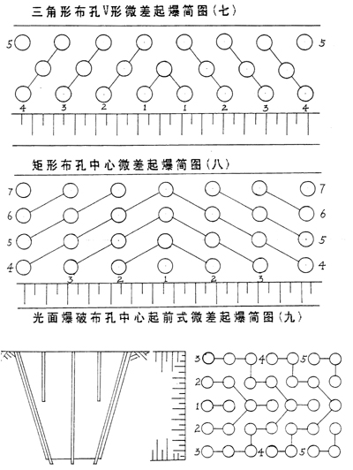
a、为了达到台阶式微差爆破的目的，在首次起爆时根据实际地形情况和现场条件，工作面宜选择在岩石边坡较陡的面，并在岩石顶面用推土机进行适当平整，为钻机作业和布孔创造条件。
b、布孔，为了保证岩石的硬度要求和降低单位耗药量以及减少对周围的安全影响，宜采用多排孔微差爆破技术，并根据设计的孔网参数进行布孔。拟计划在场区大面积爆破时采用正三角形布孔法，在截洪沟石方开挖时采用矩形布孔法。
6.5.3钻孔
根据地质报告本标段中风化岩顶面距设计场平标高的距离约在8米左右。为此，当岩石厚度在5米以内时，采用手风钻钻孔（孔径为34～42mm）；实施浅孔微差爆破技术，若岩石较发育，钻孔时也可根据实际情况分层爆破，避免出现卡钻；当岩石厚度在5米以上时，采用潜孔钻钻孔（孔径75～150mm)，实施深孔微差爆破技术。钻孔时严格控制钻孔深度，严禁超钻，以确定边坡和地基的稳定性。钻孔达到要求后，要进行保护，防止其它异物掉入孔内。
6.5.4装药
a、清孔，在装药之前进行钻孔检验，钻孔检验包括钻孔的孔径、孔深、孔内是否有水等，经检查合格后方可进行装药。
b、装药结构，根据提供的现场装药参数和实际钻孔情况确定每单孔装药量。当实施浅孔爆破技术时采用连续装药结构；当实施深孔爆破技术时采用间隔装药结构，间隔装药段可分为2～3段，中间不装药部分长度为1～2m，下部装药量要大于上部装药量。
c、装药方法，主要以手工为主，采用炮棍和炮锤装药。
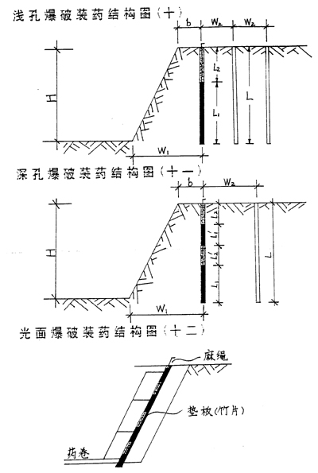

炮棍必须用木头，竹杆式塑料制作。装药时，要慢慢往孔内倾倒，利用重力可以增加底部炸药的装要密度，炸药装至炮孔上部时，每装药10cm长，用炮棍捣实一次以保证装药密度。并注意导爆系统不遭损害。保证起爆效果。如炮孔内有水要进行防水处理。将炸药装入塑料袋内。
d、装药时要指定专人负责，严格按照安全操作规程进行操作。
6.5.5填塞
a、填塞长度，根据理论设计参数和炮孔的关际情况取定，一般不小于抵抗线的0.7～0.8倍。
b、填塞材料，可采用细砂土，粘土或凿岩石时的岩粉，并具有一定的含水率，一般砂土的含水率为10%左右, 粘土的含水率为l0～23％。
c．填塞方法，当填塞长度较长时，可直接充填；填塞长度较短时，每填塞20cm左右，就要用炮棍或炮锤捣实一次。
d．填塞过程中要不断检查起爆线路，防止因填塞坏起爆线而引起瞎炮。
6.5.6起爆
a．在起爆之前要对起爆线路进行最后检查，确定无误后方可执行起爆计划，并同时进行布置起爆安全警戒工作。
b．起爆指挥员在确认周围安全警戒工作完成后，按照规定起爆信号，方可发出起爆命令。
c．起爆后, 当确认炮已响完，并由爆破作业人员检查后，方可发出解除警戒信号。
d．施爆安全措施及瞎炮处理，详见8.3条《爆破安全保卫措施》（附后）。

7. 保证体系和措施

7.1质量保证体系和质量保证措施
7.1.1建立以项目经理为首的质量保证体系（质量保证体系及主要人员配置图附后），确立以质量为主的管理方针。
7.1.2 建立质量实施和检查机构，由项目总工程师和项目副经理直接领导，由生产技术科、测量试验科、计划统计科具体负责，各分公司负责人及其工程技术人员
直接实施。
7.1.3 实行密切配合、协调一致、明确分工、责任到人制度。
a．项目总工程师孙敦艾领导生产技术科，直接负责工程技术与质量检查，严把技术质量关。工程科科长李正岚具体负责工程的技术实施，总体掌握工程进度情况，指导各分公司具体施工。工程科副科长杨保定具体负责工程质量检查以及其他外观检查，协调测试科进行质量检测（包括测试质量、台阶开挖、搭接处理），配角监理单位进行质量检测，督促各分公司严格遵守施工规范范及有关章程。
b．测量试验科在总工程师的领导下，直接负责工程测量、试验，并实施检查职能。测试科科长杜宗杰主要负责工程填筑体边界、边坡控制、厚度控制、高程控制，指导、检测各分公司工程测量。测试科副科长卞朋余负责试验管理工作及整个工程的压实度控制，指导、检测各分公司的试验工作。
c. 计划统计科、安全科分别负责工程统计计划、外部协调和质量安全生产。
d．各分公司设立技术组、测试组、质安组，并负责到人，在相应的部门统一管理下，具体工作。
7.1.4检测程序。检测由工程科和测试科共同实施．测试科根据工程科提供的技术参数和布点方案，由测试科具体组织实施，并由各分公司测试人员配合，在施工现场认真测取试验测量数据，进行施工现场的工序控制；工程科根据测试科提供的测试数据及时整理核实后，用建理部门填报质量检查申报表申请质量检查，使整个工程质量在施工过程中处于受控状态。
7.1.5在开工前，认真组织各级施工人员学习规范、施工工艺、设计文件及工程技术会议纪要，掌握质量标准，所有进场施工人员在施工前都要进行质量教育和技术交底，把工程质量的优劣同工程技术人员的贡献大小和职工收入挂钩，奖优罚劣，提高广大职工的质量意识和工作水平。
7.1.6严格按设计文件和施工组织设计施工，使质量隐患消失在施工过程中的各个环节：
a．对业主提供的在施工现场的测量成果坐标网点在施工测量前，必须进行复核验收，符合规范规定的精度要求后，方可作为施工测量的依据。并对建设单位提供的基准点和施工边线，增设的水准点，导线点做好保护工作。如有损坏，应及时修复，并提请业主复核。
b．土石方施工前，应作好临时排水系统, 以免遭受水害，严重妨碍施工进度和工程质量。
c．施工前必须搞好临时供水设施。特别是在夏季施工土基时需要充足水源，以使土方在接近最佳含水量时强夯。
d．对填土，挖土和借土各作业区的各类土源，开工前应先测定其最大干容重，最佳含水量，和自然密实度，并按区编号列表，报监理部门审批后，作为现场控制土方施工的依据。
e．在土壤自然含水量适宜的情况下，应尽可能做到随挖，随运，随填，随平，随夯（压），以免风吹日晒过干成块或遇雨过湿，给压实工作带来困难。雨季施工中每日收工前应将已填土方平夯压实，防止表面积水或雨水渗入，本方案考虑向临时排水沟方向每层填筑形成2‰纵坡，以利雨后自然排水。
f．根据设计要求，保证填筑体填料的自然均匀级配。本方案除考虑石方爆坡时采用坍塌爆坡工艺，使土石方在挖运时自然级配。推土机械作业时注意推、摊铺碎石土均匀，平整，以利填筑压实。
9．确保爆区石块粒径符合填方要求。在采用微差控制爆破的同时，应尽量选用炸药与岩石的阻抗相匹配，控制装药密度与装药直径；控制药包形状与药包结构；控制密集系数；控制起爆间隔时间。堵塞对爆破作用的影响不可忽视，保证堵塞质量，从而改善石块粒径
和提高土块粒径合格率。
7.1.7加强质量的检查验收，建立质量否决权制度，提高报验合格率，把质量考核与职工奖金挂钩。
a．外现检查按次计算，一次不合格，扣发主管人员及相关人员月奖金的5％，二次检查不合格，扣发主管人员及相关人员月奖金的i0％，依此类推。
b．测量成果按月统计，一次成果不合格，扣发主管人员及相关人员月奖金的5％，二次检查不合格。扣发主 管人员及相关人员月奖金的10%，依此类推。
c．压实度检查以月报验合格率为准，报验合格率在95％以上，l00％以下，扣发试验主管人员及相关人员月奖金的5%，报验合格率在90%～95%，扣发试验主管人员及相关人员月奖金的10％，依此类推。
d．工序报验不合格，不得实施下一道工序。如发现重大质量事故，要一查到底，严厉处罚。
7.1.8质量控制点分级
A级：业主工程师监理工程师验收内容为：隐蔽工程验收（基底处理包括排水清淤，场地内腐植土、草皮土、软地基处理等）填筑体夯实测试报验，台阶开挖，挖填界区
处理，边坡修整，竣工报验，竣工资料验收。
B级：项目经理部质量检查机构验收内容为：除包括A级控制的内容自检控制外，还包括：石方爆破粒径级配控制，填筑体边坡控制，厚度控制，高程控制，密实度控制，强夯检测。
Ｃ级：施工各分公司自检内容为：除包括B级控制内容自检控制外，还包括：临时道路修整，临时排水，原始资料整理等。

7.2安全保卫措施
三明沙县机场试验段工程涉及的施工机械数量多。场内人员和运行机械流量大，交叉项目和工序复杂，石方爆破安全技术要求高，而且作业区域广。因此，必须采取强有力的措施，搞好安全保卫和文明施工工作。
7.2.1建立现场安全保卫监督体系，实行三级安全保卫负责制，项目经理部建立以项目经理为首的安全管理委员会。在安全科设立专职安全员，负责安全保卫日常工作；下属各施工处、分公司设置安全保卫组；设立专职安全检查员，明确责任，层层把关。
7.2.2坚持安全保卫工作以“预防为主”的方针，加强对职员进行经常性安全教育，认真做好安全交底工作，使施工人员明确安全注意事项，懂得防护设施的作用，提高自我保护防范意识。
7.2.3指挥部每月定期检查一次，项目经理部每月定期检查二次，施工处、分公司及时检查，专职安全员跟踪检查，班组安全员上班前十五分钟对现场进行安全检查，并建立安全检查日记，对安全事故隐患必须做到“三不放过”的原则，认真严肃地处理。
7.2.4各种车辆、机械设备实行定机定员，所有特殊工种必须持证上岗，严禁施工机械擅自上交通公路，严禁无证人员操作，严禁违章作业。
7.2.5在施工区域及交通要道，沟槽设置醒目的安全标志和路障以及必要的安全防护设施，必须安排专人负责安全警戒。
7.2.6注意安全用电，所有架空线路，必须满足行走时有足够的安全高度，所有机电设备定期检查，所有用电装置必须按要求设置安全装置，明接电缆必须完好无损，确保绝缘。严禁非专业电工操作，配电箱必须上锁，自备电源必须由专人管理，建立工地临时用电制度。
7.2.7夜间施工必须有足够的照明设施。工地及生活区配置足够的消防设施。
7.2.8在生活区设医务室，配备救护设备和必要的医务人员、医疗器械、药品，确保施工人员治疗及时。

7.3爆破作业安全保卫措施
7.3.1严格按“中华人民共和国国家标准”GB6722-86《爆破安全规程》实施爆破作业。凡从事爆破作业的人员，都必须经过培训，考试合格并持有合格证才准上岗作业。
7.3.2严格执行爆破审批程序、审批权限的规定，实施爆破作业。
7.3.3严格爆破器材管理，建立健全安全保卫规章制度。
a、建立出人库检查登记制度，收存和发放爆破器材按组分列登记，做到帐目清楚，帐物相符。
b、库房内储存的爆破器材数量不得超过设计容量，性质相抵触的爆破器材，必须分库储存，库内严禁存放其他物品。
c、严禁无关人员进人库区，严禁在库区吸烟、用火和把易燃易爆的物品带入库区，严禁在库房内居宿和进行其他活动。
7.3.4炸药制作及采购和运输要严格按安全操作规程报公安部门审批后，按报批指定的地点购买，选定安全行驶路线运输，严禁私自采购和运输爆炸物品。
7.3.5 现场临时爆炸物品的加工要严格执行爆破安全规程的有关规定，严格遵守《中华人民共和国民用爆炸物品管理条例》，确保库区安全和施爆区现场的一切安全。
7.3.6爆区安全警戒组：负责施爆现场内外的安全警戒保卫工作。负责爆破时警戒区范围内的居民撤离疏导工作。
7.3.7开工前要对全体施工人员进行一次安全教育和技术交底，所有施工人员进施爆区现场要戴安全帽，严格安全操作规程，严禁带火种进人施爆区现场。
7.3.8指定专人负责爆炸物品的领取工作，炸药雷管要分车装运，当天领用，剩余当天退库，严格遵守爆破器材的检验与销毁制度。
7.3.9设置炮工掩体，以对爆区进行实施监测和爆破安全。
7.3.10 安全警戒，在施爆中心插一面红旗为放炮标志，根据个别飞石安全距离的确定计算公式：对露天深孔爆破：R=20Kn²W，（m）计算出其危险半径为300米，对于峒室爆破，根据《中华人民共和国爆破安全规程》规定，无论任何情况下不得小于300米，为确保安全。在300米的范围内设立警戒牌及警戒人员，以警报器发警报信号。第一次警报为一长声，准备放炮，危险区的人员机械必须全部撤离，第二次警报为二短声后开始放炮，但警戒范围内经检查必须是没有任何不安全因素方可起爆。第三次警报为一短一长声，解除警报必须在起爆二十分钟后，经工作人员检查，确认无哑炮，才能解除警报。
以上标志信号、警报信号必须在开工前向当地公安机关和施爆区各单位居民发出书面爆破通知书，使其了解警戒区域和报警信号的意义。
7.3.11爆破时间
中午11：30～12：00
下午17：30～18：00
以上爆破时间须经公安部门批准后方可实施。
7.3.12瞎炮处理
a、发生瞎炮后，应在瞎炮附近设立危险标志和设立警戒线，向施工负责人报告瞎炮经过，研究确定处理措施和安全措施，并由原装炮人员和有经验的老炮工到现
场执行处理瞎炮措施。
b、处理瞎炮绝对禁止使用铁器，非工作人员一律退出危险区。
c、处理瞎炮不得交接班，一次处理完毕，经检查药物确已爆破才准收工。
7.3.13瞎炮处理措施
a、如炮眼处起爆网路经检查完好，可以重新起爆。
b、向瞎炮内灌水，使炸药溶解，或用压力水冲洗，重新装药起爆。
c、在距炮眼800～1000mm处，打一平行于原炮眼的炮眼，装药起爆。
以上几种方法，仅对深孔爆破适用，并根据现场实际情况而定。
7.3.14几个安全距离参数计算
a、爆破地震安全距离
R=（K／V）^{1／Q}Q^{m}。
式中：R—爆破地震安全距离(m)
Q—炸药量（齐发爆破取总炸药量，微差爆破取最大一段药量）
V一地震安全速度 cm／S
M—药量指数，取1／3
K×a—与爆点地形地质的条件有关的系数和衰减系数
岩性 | K | A
坚硬岩石 | 50-150 | 1.3-1.5
中性岩石 | 150-250 | 1.5-1.8
软岩石 | 250-350 | 1.8-2.0
对地面建筑和构筑物安全距离，目前判定爆破地震对地面建筑物和构筑的影响也可用质点震动的位移加速度或速度等指标。
b、爆破冲击波安全距离：
R^{空}=K^{空}Q1/3 （m）
式中：R^{空}- 爆破空气冲击波的最小安全距离
K^{空}- 系数 对于一般建筑物为70，对于人员为：25～60
Q— 最大药重的装药量（Kg）
爆破施工前，详细查明被保护建筑物的类别建筑物的结构形式质量情况距爆源中心的垂直距离并详细登记或图明。
c．本方案为控制飞石，除采用草袋装上覆盖炮孔外，对安全距离不足300米的建筑物采用竹编篱笆进行防护，在起爆方法上采用单地起爆，选择无障碍物的最佳临空面。
d．重要建筑物附近挖人工减震槽，经验证明可减震15％～20％。
7.3.15夯机驾驶室前应安装牢固的安全防护网。测量仪器应架设在距夯点30米远的地方。夯锤下落时，机下施工人员应距夯点30米外或站在夯机后方。
7.3.16起重机司机应注意机械运转情况，发现故障及时排除，不得带病作业。
7.3.17重工应随时注意检查滑钩，钢丝绳等工索具使情况，如不能使，应及时更换。

7.4文明施工措施
在施工中，推行我局已经取得重大成果的项目法施工，加强文明施工管理，使整个工程严格按施工组织设计总平面布置，统一规划、统一管理，次序井然。
7.4.l为业主提供优良的施工服务，在施工过程中．服从业主的现场调度协调程序，服从业主的现场调度决定，同时准确地按指令实施施工。
7.4.2教育职工形成团结。文明、礼貌的风尚，协调好与业主推荐施工单位的协作与配合，一切服从于三明机场工程建设。
7.4.3杜绝野蛮施工，进人施工现场人员必须戴安全帽，不得穿拖鞋进人工地。
7.4.4搞好与地方政府、支持大工程指挥部和周边群众的关系，严禁打架闹事，努力为工程建设创造良好的生产、生活环境和气氛。

7.5工期保证措施
7.5.1强化计划，搞好控制：
为保证合同工期的履约，尽决为整个机场工程经设，必须严格目标控制，制定周密的施工计划：项目经理部控制旬计划，基层论业区控制周计划，单机控制日产量计划，并加强考该，确保分期限分阶段、分级目标的头现。
7.5.2科学组织，严密安徘
针对该工程作业面广，工程量大，交叉工序多的特点，我们将从优化施工方案人手，重点抓好三个环节：
7.5.2.l以网络计划为指导，优化分部分项工程和工序的配合，充分利用现场条件，形成立体交叉作业，达到生产高潮，确保总目标的实现。
7.5.2.2加快施工准备，总体上分为三条线同时展开施工准备工作，一是组织人员尽快搭设、安排生产、生活设施。二是项目管理人员首先进场，作好熟悉图纸，测量定位，落实施工条件。三是采取最快方法和手段组织施工队伍和机具设备，在15日之内进人施工现场。
7.5.2.3建立以工期控制点达标和质量创优为目标的分配机制，坚持奖优罚劣，重奖重罚。针对三明地区的气候特点，在天气晴的季节集中优势力量进行突击施工，在进度控制上力求主动。
7.5.3积极开展多种形式的劳动竞赛活动，运用激励机制，开展多种形式的劳动竞赛活动，发扬中建八局敢于拼博勇于奉献的精神，同时根据季节特点及时调整作业时间，确保每个工作日达到2个台班。

8．生产生活临时设施安排
8.1生产性设施拟安排净空处理区南侧进场道旁，分别修建机修车间、机加车间、各种汽车机械配件仓库。
8.2生活性设施拟修建在机砖厂东南侧，均采用租、建相结合的办法，即指挥部管理人员租用水南林场招待所楼房，与此同时进行修建进场施工人员所需的全部住房、食堂、浴室及各施工处办公室
8.3生活，施工用水。生活用水积极与当地联系解决，水量不足时，采用自打并取水，拟打2口多2米深10～15米深水井，以满足生活及生产需要。
8.4生活施工用电
生产、生活用电根据业主提供的电源，直接引人生产设施和生活设施区域内，并安装电表。并引进各施工区，解决夜间施工照明用电。
8.5临时设施搭建计划：
a．现场指挥部办公室 400m²（租用）
b．施工人员住房 4200 m²（部分租用）
c．机修车间 400 m²
d．食堂 500 m²
e．浴室 80 m²
f．供电、洪水站 40 m²
g．车辆、人员出人道路 2400 m²
h．施工生活、生产设施用电 200KVA
j．临时炸药库 20 m²

主要机械设备及进场计划一览
机械名称 | 型号品牌 | 规格功率 | 台班产量 | 产地 | 数量 | 计划进场时间
推土机 | CAT325L | 1.5m³ | 550 m³ | 美国 | 1 | 95．10．29
 | CAT320L | 1.00 m³ | 350 m³ | 美国 | 1 | 95．11．15
 | SK07 | 1.0 m³ | 350 m³ | 日本 | 1 | 95．11. 15
 | P200C | 1.0 m³ | 350 m³ | 南韩 | 1 | 95．12．10
 | WY100 H | 1.0 m³ | 320 m³ | 上海 | l | 96．97．61
装载机 | ZL50 | 2.0 m³ | 450 m³ | 厦门 | 2 | 95．12.10
推土机 | D80A | 135KW |  | 日本 | 3 | 95.10.20/11.20
 | T-120 | 88KW |  | 上海 | l | 96．07．01
 | T-100 | 66KW |  | 柳州 | 1 | 95．10．20
铲运机 | L－100 | 6～8 m³ | 120 m³ | 鞍山 | 10 | 95．11．20
 | D80一7 | 6～8 m³ | 130 m³ | 日本 | S | 95.12.01
自卸汽车 | 克拉斯 | 12-15T | 130 m³ | 俄 | 9 | 96．07．01
 |  | 12一15T | 130 m³ | 上海 |  | 95. 11．15
振动压路机 | YZTI6 | 16/50T | 800 m³ | 西安 | 1 | 95．11．20
 | YZL14C | 14/28T | 600 m³ | 三明 | 2 | 95．11. 30
 | YZL12 | 12/25T | 550 m³ | 三明 | l | 95.07.01
羊足碾 |  | 50T | 800 m³ | 洛阳 | 1 | 96.07.01
空压机 | LGY257-17 |  |  | 上海 | 5 | 95．11．15
潜孔钻 | CLQI5 |  |  | 天水 | 5 | 95．11．15
油压车 | 解放 | 6400L |  | 杭州 | 2 | 95.12. 01
洒水车 | CA141 | 4000L |  | 北京 | l | 95．I2．10
汽车起重机 | NK一750 | 70T |  | 日本 | 1 | 95．12．30
 | QY8A | 8T |  | 徐州 | l | 95.11.15
履带起重机 |  | 15T |  |  | l | 95．11．25
载重汽车 | 尼桑 | 14.5T |  | 日本 | 2 | 95．11．25
夯锤 |  | 10T/20T |  |  | l/2 | 95． 11． 05
电焊机 |  | 30KVA |  |  | 3 | 95． 11． 15
小计 |  |  |  |  | 32

三明县机场四标段土石方调配平衡一览表
挖方区（万m³） |  |  | 填方区（万m³）
区号 | 总挖方 | 其中石方量 | 区号 | 100m |  | 150m |  | 200m |  | 400m |  | 600m
 |  |  |  | 土石方 | 其中石方 | 土石方 | 其中石方 | 土石方 | 其中石方 | 土石方 | 其中石方 | 土石方 | 其中石方
W1 | 20.26 | 6.17 | T2 |  |  |  |  | 16.97 | 2.88
W1 | 20.26 | 6.17 | T4 |  |  |  |  | 3.29 | 3.29
W2 | 21.99 | 2.20 | T4 |  |  |  |  | 21.99 | 2.20
W3 | 7.06 | 0.12 | T4 |  |  |  |  | 7.06 | 0.12
W4 | 43.40 | 2.51 | T3 |  |  |  |  |  |  |  |  | 0.01
W4 | 43.40 | 2.51 | T4 |  |  |  |  |  |  | 0.10 | 2.51
W4 | 43.40 | 2.51 | T5 |  |  |  |  | 3.29
W5 | 20.81 |  | T5 |  |  |  |  |  |  |  |  | 20.81
101沟 | 5.26 |  | T2 |  |  |  |  | 5.26
102沟 | 14.42 |  | T1 | 4.25
102沟 | 14.42 |  | T3 |  |  | 10.17
合计 | 133.20 |  | 133.20

填筑体填筑施工流程图
测量放样
土方机械进场
挖填方地表处理
石方机械进场
石方挖运
石方爆破
填筑推平
强夯96区、碾压92区
强夯机械进场
质量控制
测量转入下一个循环放样
碾压机进场

石方爆破施工工艺流程图
施 工 准 备
选择工作面布孔
测 量 放 线
凿 岩 机 钻 孔
清 孔 装 药
连 接 起 爆 网 络
提取爆破器材
起 爆
出 碴
安全警戒
石 方 机 械 进 场
检查总结调整有关参数
转入下一循环

9、第四合同段96区原地基处理施工组织设计
说明：本方案为96区原地基处理施工组织设计，系《××××民用机场总体施工组织设计（第四合同段》的补充。该原地区处理不包括直接强夯处理，直接强夯以及搭接处理在填筑体强夯中体现，96区填筑体施工组织设计以后待续。

9.1. 编制依据及编制原则：
9.1.1编制依据
a空军工程设计研究局提供的《××××民用机场场道工程（施工图）设计》。
b中国建筑科学研究院地基基础研究所三明机场项目部提出的《福建省三明沙县机场场道工程地基试验段原土基处理试验报告》。
c中国民用航空机场设计院《民航机场场道工程施工技术要求》（暂行本）。
d冶金部《强夯地基技术规程》YSJ209—92，YJB25-92。
e《土方与爆破工程施工及验收规范》GBJ201-83，GBJ201-83。
f 交通部《公路土工试验教程》JTJ051-93。
g 三明机场建设指挥部颁发的有关文件及有关会议纪要。
9.1.2编制原则：
a在满足设计要求的前提下，根据现场情况积极组织，精心施工，确保工程质量，加快施工进度。

9.2. 96区原地基处理技术要求：
9.2.1处理范围
96区按填筑体顶面的跑道道面轴线两侧各30m宽处以1：1.5向两侧放坡的坡脚线以内的范围。
9.2.2主要技术指标要求
a凡96区范围内的冲沟、低洼处及其它地段有淤泥软土处，需全部清除至基岩或老土层，采用换填强夯处理。
b原地基处理后，在4m范围内，其压实度应不小于96％（粒径小于38mm的块碎石，最大干密度用重型击实法测得，粒径大于38mm的块碎石，最大干密度取2.0g/cm³).
c原土基处理后，其地基最终剩余沉降量应小于4.0cm。
d原土基处理后，地基承载力应不小于相应的附加荷载（400～550KPa）地基变型模量不小于25Mpa。

9.3 . 软基换填：
根据试验段原土基处理试验结果和合同段内96区原土基处理采用换填强夯法。
9.3.1软基换填数量及特征：
a本合同段96区软基面积为4313m³,软土厚度约4.11—5.35m，软土清除数量为1.6万m²,软土多为灰黑色淤泥粉质粘土，主要分布在丘陵的残积层，厚薄不均。
b软基区域内，均经较长时间挖沟排水晾晒，表面腐植层早己清除干净，地表面呈龟裂状，可支撑着挖掘机、推土机等大型机械在其表面进行清运淤泥软土工作。
c软基处理区为高填区, 从原自然地面需填高21.77m(p186/H50)。故软基处理的质量非常重要。
9.3.2．软基处理分区：
根据本合同段软基分布情况及施工安排，拟将96区软基划分为两个区域（96-Ⅰ区和96-Ⅱ区），9 6-Ⅰ区面积为2337m2，96-Ⅱ区1976m2。（详见《软基换填施工图》附图一）
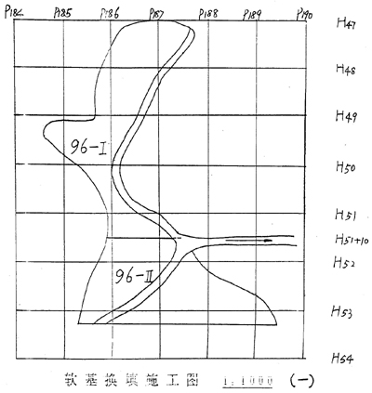
9.3.3软基换填机具选择：
请见（《软基处理机具设备表》附表一）
9.3.4软基换填施工工艺过程：
9.3.4.1排水：
本合同段于95年10月已在合同段内稻田上开挖了纵横相连的渗水沟，将稻田内的积水排出，经过几个月的晾晒后，效果较明显。在软基处理过程中，拟在96区和92区交界的P188/H58处开挖一个临时汇水池．将基坑中的地下涌水和所汇集的雨水用水泵抽至施工场地外，使之与本标段南侧的总体排水体系相通，以保证强夯施工的正常进行。
9.3.4.2清淤：
鉴于本合同段内淤泥数量小，分布集中等特点，在软土区内，就近用山顶推下的植物土铺设了一条宽5.0m的临时便道,厚度0．6～0．8m，碾压稳定（具体位置请见（《软基换填施工图》附图一）。清淤时直接用挖掘机配合自卸车，将淤泥运至指定地点。临时便道后随软土一并清除。待淤泥清至基岩或老土经自检合格后，请监理工程师检查合格并测量认可同意后，及时回填。
9.3.4.3回填：
9.3.4.3.1填料要求：
石料单轴饱和抗压强度大于30Pa．最大粒径不大于D/3（D为夯锤底直径）、颗粒不均匀系数Cu=5,曲率系数 Cc=1～3的中、微风化块碎石料。
9.3.4.3.2填料来源：
填料将在本合同段内自行开采解决，主要区域为102#截洪沟和W2区。填料进场前，要先进行以下二级控制。
a强度控制：填料强度送有资格的鉴定单位鉴定，并由其提供正式报告，报监理工程师批准后，方为认定。
b．级配控制强度达到要求的填料，要在料场取样做颗分析实验，绘制颗粒分析实验图表，报监理工程师批准后方可作为正式填料。
9.3.4.3.3回填施工：
换填体以比原自然地面高0.3～0.5m为基准。由于本合同段淤泥有厚度大，厚薄不均等特点，拟将换填本合同段淤泥有厚度大，厚薄不均等特点，拟将换填体分为两个夯击层填筑。第一层回填虚铺厚度为4.0m，待该层强夯完毕，推平压实检测报验合格后, 进行下一层回填。第二层换填96—Ⅰ区厚度为2.0m,96－Ⅱ区厚度为1.0m（此时虚铺厚度为超过原自然标高50cm），该层和其上的填筑体作为一个夯击层进行强夯直至检测报验合格（软基处理工程量仍以3.1条计）。每个夯击层分为四个堆填亚层进行回填，每层厚度不大于
1.2m。为了保证石料级配和减少机械工作量，在进行第二亚层和第三亚层回填时，可先堆填第二亚层后（暂不推平），再堆填第三亚层，第三亚层每一料堆要卸堆在第二亚层料堆的间隙处，这样可以使第三亚层的大块填料与第二亚层的小块填料相互掺杂．使填料混和均匀。且第三亚层边境边推平，直至平整。第一亚层和第四亚层采用摊铺填筑．且边填边推平，充分利用施工机械的走行进行预先压实。任何时候不得倒满填料后一次推平，更不准从高处向低处倾倒。避免造成难以推平或填料离析。

9.4．强夯施工：
9.4.1强夯参数的确定：
根据试验段原土基处理试验报告，本合同段原地基处理强夯参数采用主夯两遍，单击夯击能量分别为3000KN.M和2000KN.M，夯点布置形式为正方形，夯点间距为5.0m，每夯点夯击次数一般以10击为宜（根据单点夯击试验结果分析、对比、确定最佳夯击次数）。最后满夯一遍夯印搭接，单击夯击能为1000KN.m，每点夯击次数为两击，请见下表：
主  夯 | 夯击遍数 | 单击夯击能量 | 夯击次数 | 夯点布置形式 | 夯点间距
主  夯 | 第一遍 | 3000KN.m | 10 | 正方形 | 5.0m
主  夯 | 第二通 | 2000KN.m | 10 | 正方形
满夯一遍 |  | 1000KN.m | 2 |  | 夯印搭接
9.4.2．强夯机具选择：
根据本合同段强夯工程量（工程量少）和工程特点（工作面小），选配15t强夯机一套，配有强夯专用支架及清沟等专用装置。夯锤重20.417（请见《夯锤过磅单》）附件f及《夯锤重量计算及其简图》附件9）。底面积3.80 m²，锤底静作用力5.37t/m²，锤底直径2.20m，锤高82cm，最大提升高度18m。机械详情请见《软基处理机具设备表》。
9.4.3．人员组织：
原土基处理期间考虑一班作业，操作工6人，试验工4人。
9.4.4. 强夯施工准备：
a.软基清淤回填之后，及时组织施工机械设备、人员进场，进行强夯机械调试和试运转。
b.测设控制桩，测放强夯区边线及高程控制，并按强夯技术参数进行夯击点布置。夯点定位宜用石灰或小木桩的办进行，其偏差不得大于5cm。
c．在96区边缘(p188处) 挖一个集水井，抽除96区基底的积水。
9.4.5强夯施工工艺及流程：
9.4.5.1．试夯：
根据施工现场回填的实际情况，选择一个地质条件有代表性的试验区，进行2－3个单点夯试验，认真测算每一击次后的夯沉量，根据累计夯沉量百分数达到80～85％和最后两击的平均夯沉量小于10cm，分析确定最佳夯击次数。
9.4.5.2第一遍主夯
a．强夯参数确定后，在换填好的填筑体上，按设计布置5m*5m的正方形夯点，按3000KN.m单击夯击的能量进行第一遍主夯，夯击次数以试夯结果为宜，且不少于10击。
b．当第一遍主夯结束后，用夯坑周围的土或坑壁的土将夯坑填平，并测量现场标高，作好施工记录。
9.4.5.3．第二遍主夯：
a．第一遍主夯结束后，进行第二遍主夯。第二遍主夯布置形式亦是5m*5m的正方形。单击夯击能量为2000KNm，夯击次数为10击。
b．第二遍主夯的夯点布设在第一遍主夯点的间距中心。详情请见（《夯点布置图》附图二）。
c第二遍主夯结束后，用推土机推平，为满夯实施作准备。并测其实际标高，作为原始记录。
9.4.5.4低锤满夯：
9.4.2强夯机具选择：
根据本合同段强夯工程量（工程量少）和工程特点（工作面小），选配15T强夯机一套，配有强夯专用支架及滑钩等专用装置。夯锤重20.41T（请见《夯锤过磅单》附件f及《夯锤重量计算及其简图》附件9）底面积3.80m²,锤底静作用力5.37T/M²,锤底直径2.2m,锤高82cm,最大提升高度18m.机械详情请见《软土处理机具设备表》。
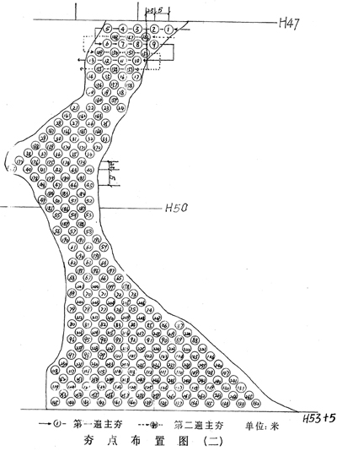
9.4.3人员组织：
原土基处理期间考虑一般作业，操作工6人，实验工4人。
9.4.4．强夯施工准备
软基清淤回填之后，及时组织施工机械设备，人员进场，进行强夯机械调试和运转。
b测设控制桩，测放强夯区边线以及高程控制，并按强夯技术参数进行夯击点布置。夯点定位宜用石灰和小木桩的办法进行，其偏差不得大于5cm.，并按强夯技术参校进行养击点安置。今点定位在用石发或个木柱的办法进行。其偏差不得大于5cm。
9.4.5.6强夯施工工艺流程请见（《强夯施工工艺流程图》附图四）

9.5．检测：
主要检测内容：密实度试验，颗粒分析试验，重型击实试验，单轴饱和抗压强度试验，含水量试验等。
9.5.1密实度试验：
a．最大于密度的确定：由于该分项工程的填料全为中风化以上岩石，根据有关规定，填料最大干密度取2.0g/cm3。
b．密实度的检测：密实度检测采用灌水法，每个并分三层检测到填层底部。着遍地下水，挖到水面为止.探井尺寸开口为2.00m×3.00m以下逐渐减少）。以夯坑底面下20-40cm为测坑顶面。测坑直径为1.0m，深100～120cm 详情请见《探井与测坑位置图》( 附图三)。作压实试验后，取样测定试样含水量。
c．检测数量：
暂按第一方案执行，待第二方案经有关部门论证认可后，实行第二方案检测。
第一方案：按每1000m²取一个点，不足1000 m²的也取一个点的原则进
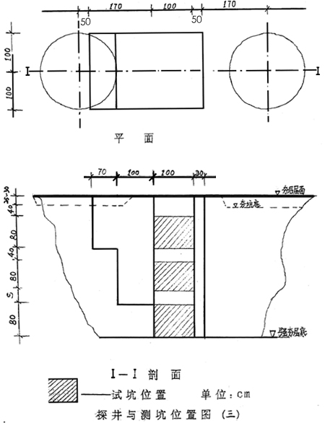
行检测。为减个测坑对工作面的破坏程度，拟定检测探坑分为深坑和浅坑两种，深坑数占检测点的60%，浅坑数占检测点的40%。浅坑的深度为深坑的1／3个，取其检测成果与深坑相应深度的数据相对比，来分析推断其下部的质量情况。
第二种；按地基处理面积小于2000 m²取2个点；大于2000 m²、小于10000 m²的取3个点；大干10000 m²的每2000 m²取一个点的原则进行检测。
9.5.2 颗粒分折试验：
该试验采用筛分法，其频率暂定为每4万m²填料试验一组，每组试验均应填写颗粒分析试验记录表。
9.5.3 单轴饱和抗压强度试验：
单轴饱和抗玉强度试验外送有资格的专业部门进行。样品选择要有代表性，取样要由现场施工员、试验人员和试验监理工程师及两级指挥部代表共同进行。样品数量由试验监理工程师根据现场地质情况决定。

9.6．资料整理与报验：
资料整理按有关规范、规程。要求以及中建总公司科技档案资料归档要求进行整理归档。报验按监理要方执行。

9.7. 进度计划：
a．软基换填在96年4月20日前完成。
b．强夯施工在6月26日以前结束。

9.8．质量保证措施；
a．建立健全管理机构，确定以质量为主的管理方针。推行质量全面管理。做到分工负责，责任明确。（详见《 96区地基处理管理人员一览表》附件h），认真组织各级施工人员学习规范、施工工艺、设计文件，掌屋质量标准，所有现场施工人员在施工前都要进行质量教育和技术交底，把工程质量的优劣同工程技术人员的贡献大小和职工收人挂钩，奖优罚劣，提高广大职工的质量意识和工作水平。
b．认真做好测量放线，夯点定位和控制桩测设工作做到处理范围要准确、清淤要到位。回填的每个亚层要逐层控制，逐层上报。强夯施工时，测量人员要跟班作业，记录夯击次数，最后两击的平均夯沉量等检测数据，并当场作好原始施工记录。试验人员应及时准确的做好填料试验和密实度检测等工作，严格控制填料强度和填料级配，不合格的石料不能回填。
c．确保爆破区石块粒径符合填方要求（爆破工艺见《××××民用机场总体施工组织设计（第四合同段）》第6条）。在采用微差控制爆破的同时，应尽量选用炸药与岩石的阻抗相匹配，控制装药密度与装药直径；控制药包形状与药包结构；控制密度系数；控制起爆间隔时间。堵塞对爆破作用的影响不可忽视，保证堵塞质量，从而改善石块粒径和提高石块粒径合格率。如有粒径不合格者，就地改炮，不能运至填方区再作处理。
d．根据设计要求，保证填料的自然均匀级配。除考虑石方爆破时采用坍塌爆破工艺，使填料在挖运时自然级配。基坑回填时，应严格注意操作规程，要堆填不能抛填。推土机械作业时，应注意堆、摊铺碎石均匀、平整，以利填筑夯实。
e．施夯前应对强夯机进行全面检查调试．对夯锤重量、直径、起吊高度等要认真检查，保证夯锤排气孔的畅通，经核准无误后方准投人使用。施工期间，亦应时常检查机械是否运转正常，夯锤排气孔是否堵塞，以保证施工的正常进行。
f．施夯过程中，若夯坑底部出现明显倾斜情况（高差超过夯锤直径1/5时），应暂停夯击，向夯坑内回填碎石找平后再继续施夯。同时，应对现场记录及时整理，发现问题及时处理。整理好的资料及时归类存档。
g．强夯完毕及时抽检．经检测合在报监理工程师批准后方可进行下一层填筑。
h．进行下一层填筑前，应对检测遗留下的测坑进行处理。处理办法是在测坑中心布置一夯点，单击夯击能按2000～3000KNm考虑，夯击次数根据累计夯沉量百分数达到80～85％和最后两击的平均夯沉量小于10cm来确定。处理结束，经监理工程师验收合格后，方可转人下一轮工序。
i．施工过程中应经常注意是否有异常情况出现，一经发现，应立即停止施工，会同有关单位分析情况，找出症结，提出措施后，方可继续施工，确保施工质量。 原地基处理机具设备表（一）
机械名称 | 型号品牌 | 规格功率 | 产地 | 数量
挖掘机 | CAL325 | 1.5m2 | 美国 | 1
推土机 | D80A | 135KW | 日本 | 1
自卸车 | 交通 | 15T | 上海 | 5
抽水机 |  | 20升/秒 | 尤溪 | 1
履带起重机 | W101 | 15T | 抚顺 | 1
汽车起重机 | QY8A | 8T | 徐州 | 1
夯锤 |  | 20T |  | 1
压路机 | YZT16 | 50T | 西安 | 1
注：其它配备设备见《三明县民用机场总体施工组织设计（第四合同段）》。

96区原地基处理强夯施工工艺流程图（四）

荷载试验
级配试验
含水量试验
密度试验
测量放样
施工前期准备
填方区清基底
回填级配块碎石
设平面高程控制桩
测量放样
每一亚层标高测量
夯点布置
试 夯
第一遍主夯
第二遍主夯
满 夯
平整、碾压、检测
资料整理
3000KN.m、5×5m、10击
2000KN.m、5×5m、10击
1000KN.m、2击、搭接
转入下一道工序
石方爆破
颗粒分析实验
单轴饱和抗压强度实验
最大干容重2.0g/cm²
合格
不合格

9.9. 夯锤计算数据：
- 锤体：
上底直径 Ф1=1.80m
下底直径 Ф2=2.20m
底面直径 Ф3=1.96m
全 高 H=0.82m
主 台 高 h=0.55m
体积V1=2.65m³
(二)挂耳：因其形状复杂，自重相对较轻，故粗算如下：
底长a=0.420m
底宽b=0.060m
高 h_{e}=0540m
体积V2=2ab h_{e}=0.03m³
(三)排气孔（1-4眼）
孔径Ф4=0.160m
体积V3=4Πh(Ф4/2)²=0.08 m³
（四）夯锤体积V=V1+V2+V3=2.60 m³
夯锤重量 M=Pv=7085*2.60=20.41(t)

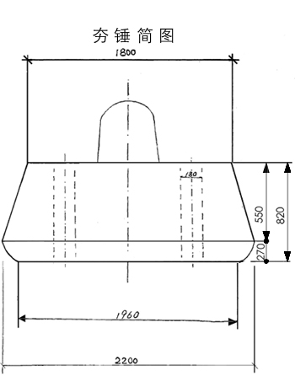

10. 第四合同段96区填筑体施工组织设计

10.l. 基本情况
××××民用机场第四合同段位于机场场平区的东北端。跑道区沿H50线由P173至P190加40M防吹坪，共380M，道面宽含道肩48M。根据设计要求；按跑道两侧各向外6m。以1：1.5（20M以上为1：0.7）向两侧放坡。在坡脚范围内的填筑体均为强夯处理区。
第四合同段强夯处理面积为6.0万M²，其中基底换填和试验层强夯处理均已结束，其高程已达l24.5M。

10.2. 96区技术要求
10.2.1处理范围
96区按跑道顶面的道面轴线两侧各30M宽处，以l：1.5（20M以上为1：0.7）向两侧放坡的坡脚线以内的填筑体，均属于强夯处理范围（具体见《96区施工平面图》附图一），其压实度不小于96。
10.2.2主要技术指标
96区原地基及填筑体经处理后应达到以下要求：
a、最终剩余沉降量小于8cm；
b、不均匀沉降量坡差小于1.5；
c、经过一个雨季后应完成总沉降的95％；
d、土基变形模量：填土高度小于20m时，应大于15Mpa；填土高度等于或大于20m时，应大于25MPa；
e、半刚性基层上综合回弹模量不低于400PMa。

10.3．土石方填筑
10.3.1填料要求
根据设计要求，对于距道面设计标高20m以下的填筑体，应填50％中风化以上的石料，将石料和土分层铺筑（即一层石料一层土）。对于距道面设计标高10－2OM之间的填筑体，宜填筑50％中风化以上的石料，将石料和土分层铺筑。对于距道面设计标高小于10M的填筑体，填料可不作要求。
根据本合同段的特点，拟将填筑体道面60cm以下部分，采用中风化以上的石料填筑。石料具体要求为：最大粒经不大于D/3（D为夯锤底直径），颗粒不均匀系数Cu大于5，曲率系数Cc＝ l～3的中微风化块碎石料。
10.3.2填料来源
填料将在本合同段范围内开采，主要区域为W2区和101#沟。
10.3.3填料控制
填料进场道，要先在料场取样，进行颗粒分析实验，绘制颗粒分析实验报告图表，报监理工程师批准后方可作为正式填料。
对粒径≤38mm的块碎石要做重型击实试验，取得最大干密度，以备检测时作为标准用。所有填料如不合格，不准进入场道。石料粒径和级配的控制要在料源区进行。
10.3.4填筑厚度
96区填筑以虚铺4m为一个强夯层，每层分四个亚层分层填筑，每亚层厚度为1±0.10m，分层填筑强夯至设计标高。
10.3.5填筑顺序
考虑到本合同段96区面积较小，填料顺序原则上是先96区后92区。先中间（以跑道中心轴线为中心）后两测，为避免填方区积水泡槽，每一填筑层，96区应高于92区，中间高于南侧。这样，既有利于地排水，又能保证强夯、填料、检测都不耽误。
10.3.6填筑方式
为保证填筑体在填筑过程中达到基本均匀，填筑体每亚层均采用堆填法施工，且边填边推平，充分利用施工机械的走行进行顶先压实。完成每一亚层填筑后，应对层面进行整平并测量其层面标高。

10.4．强夯施工
10.4.1强夯参数的确定
根据试验单位提供的96区填筑体强夯施工参数，本合同段强夯施工选用参数为单击夯击能为3000KN.M，夯点布置形式为正方形，夯点间距为4.0m，每夯点总夯击次数为12击，夯后推平，用大吨位压路机压实。
10.4.l施工机具选择
根据本合同段的工程特点和以上施工参数的要求，选配15T强夯机一台，配有强夯专用支架及滑钩等专用装置，夯机最大提升高度为18m，夯锤重20．31T，底面积为3.8M2，锤底直径2．20M，锤高82cm。并配备50T振动压路机一台，D80推土机一台。
10.4.3强夯施工工序
原层面平整及测量→分亚层填筑→亚层层面平整及测量→填筑层验收→试夯→夯点测量放样→强夯施工→层面平整→层面压实→地基检测→施工验收。

10.5．检测
主要检测内容：密实应试验项数分析试验，重型击实试验，含水量试验，及静力载荷试验等。其中密实度试验与含水量试验同步进行，不再另行试验。
10.5.1密实度试验
a. 最大干密度的确定：粒径大于38mm块石，最大干密度取2.09/cm3，粒径小于38mm的块碎石，最大干密度用重型击实试验测得，二者加权平均即为检测指标。
b．检测频率及部位，按地基处理面积小于2000m2区2个点，各大于2000m2、小于10000M2取3个点，大于10000M2的每2000M2取一个点的原则进行检测。检测点应以布在夯点间为主。
c.密实度检测，该检测采用灌水法。每个试坑共分三层检测到底部，试坑尺寸开口为2.0×3.0m（以下递减），以夯点底面下20～40cm为测坑顶面，测坑直径为0.8—l.0m。深以0.8－1.0m为宜。做完密实度试验后，取样测定合水量。含水量试验要求每测坑每一亚层取二个试样，做平行试验，样品须保证其自然的含水量。
10.5.2颗粒分析试验
该试验采用筛分法，其频率为4万m³填料试验一组，每组试验均应填写颗粒分析试验记录表。
10.5.3静力载荷试验
该试验为选择性试验，如建设单位或监理单位认为应抽检地基变形模量，应给试验单位以密切配合。

10.6．资料整理与报告
资料整理按有关规范、规程、要求以及中建总公司科技档案资料归档要求进行整理归档。报验按监理要求执行。

10.7．进度安排
本合同段 96区已强夯处理三层，标高已达到 124.5m，道面最高点设计高程141.2m，填筑高度仍有16.7m。包括跑道面层处理仍需强夯处理共5层（详见《96区分层断面图》附图四），按每层处理需20日工计算，共需l00天，至97年3月20日前可以完工。

10.8．质量控制及施工要点
10.8.1放坡及台阶开挖
a．填方区：跑道按上部宽度加道肩两侧各向外6米以l：l．5（20m以上为1:0.7)向两侧放坡，在水平方向要使用相同的填料。填方区边坡表面的草皮土清除后，应根据地形从下至上挖成1：2（填土厚度大于10m的范围可挖成1：0.5～1：l）的台阶，各台阶的顶面应向内倾斜（台阶开挖范围及程度详见《台阶开挖平面位置图》附图二及《台阶开挖断面图》附图三）。台阶开挖以机械作业和人工相结合的方法进行。
b．挖方区：道槽下60cm之内地基为岩石时，须超挖60cm做褥垫层，该层应作碾压处理。若道槽下地基覆土厚度不足60cm，应超挖补足。若覆土厚度大于60cm，可不进行超挖，但应进行强夯处理。
c．填挖交界处：沿跑道纵向，从挖方区道槽下60cm至填挖交界处，其降坡应大于 10％，搭接长度应大于25米；其横向，填方一侧仍以1：1.5（或1：0.7）放坡，在坡脚范围内的处理要求与上述填方区相同，挖方一侧应超挖2.0m做六褥垫层，并进行强务处理。

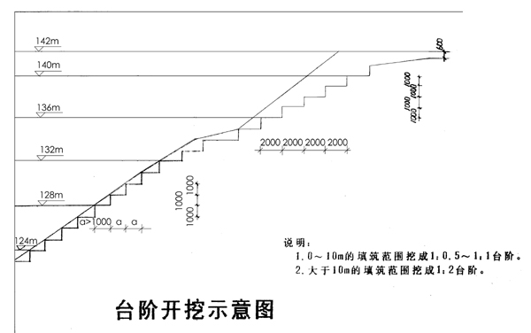

（褥垫层具体位置见《96区施工平图》附图一，略）。
d．褥垫层开挖可先于96区填筑体页层进行。岩石先采用浅孔爆破松动、后用挖掘机配合自卸车运至96区填方区，超挖土层可运至附近的92区作为填料。然后按要求碾压或强夯至96区。
10.8.2施工排水
a．雨水充足时，以确保96区不被浸泡为原则，由于本合同段跑道北侧填筑高程已经很高，排水应以向跑道南侧排流为主。填筑时应以96区北侧边界为起点，向南侧形成1.5％的横坡，以便96区的雨水经96区流向101#沟。所成坡度待接近面层时，再按设计要求调整。
b．冬季施工，当冻土层厚度小于0.5m时，应将冻土清除后，方可施工：当冻土层厚度大于0.5m时，一般不宜施工。
10.8.3搭接处理
a.96区与92区的搭接: 由于二者密实度要求不同，作业方式也不相同，因此96区与92区不可能同时填筑。为了避免搭接不良。产主不均匀沉降，形成纵向裂缝，必须处理好搭接问题。如果96区先进行填筑，则应适当加宽（1.0m左右），夯点布设要到位，92区的每一层要对96区填方的坡脚用推土机打破口，其宽度可根据96区的坡脚压实情况而定，这样可形成一定宽度的小台阶或褥垫层，加强重叠区的碾压。若92区先于96区填筑，则96区处理时，每层要加宽4.0m，即增加一排夯击点，加宽搭接过渡段，加大搭接处的土石方密实度。
b．相邻合同段的搭接：合同段间的搭接处理是影响整个填筑质量的关键，各合同段间都应树立全局观念和整体质量意识。如果搭接双方同时同标高填筑，应优先安排搭处的土石方填筑，做到早填筑，早沉降、早稳定。若后搭接对方填筑，则要对原填筑
体进行破槽复压，避免合同段间搭接产生质量隐患。
10.8.4机械检查
a．强夯施工前，应对夯锤锤重、起吊、高度进行认真检查，并保持夯锤排气孔畅通，保证设计的夯击能量。
b. 施工期间，亦应时常检查机械是否运转正常，夯经排气孔是否堵塞，以保证施工顺利进行。
10.8.5夯点布置及施工测量
a．夯点定位宜用石灰或小木桩法进行，其偏差不得大于5cm。各夯击层的夯点平面位置应交错布置，即上一层的夯击点在下层四个夯击点的几何中心。夯点平面布置在满足设计要求，以及规范、规程的有关规定。（详见《夯点布置图》）
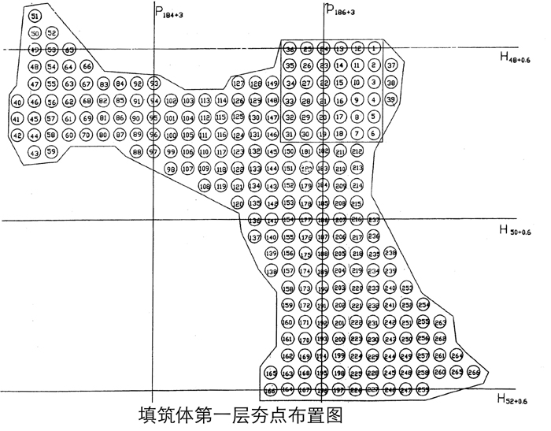
b．施工测量要跟踪到位，填筑体的每一亚层要逐层控制，逐层上报。强夯施工时，测量人员要跟班作业，记录夯击次数，最后两击的夺测量等数据，并做好原始记录。
10.8.6原基处理
96区范围内，如有个范围（＜100M²＝的原基处理区域，则在原基上填筑l—2m石料后，和填筑体一并强夯，如该范围大于100M²，则采用试验单位提供的原地基强夯法进行处理。
10.8.7 其它事项
a．夯击时，夯点中心位移偏差座小于15cm。当夯坑倾斜大于30度时，
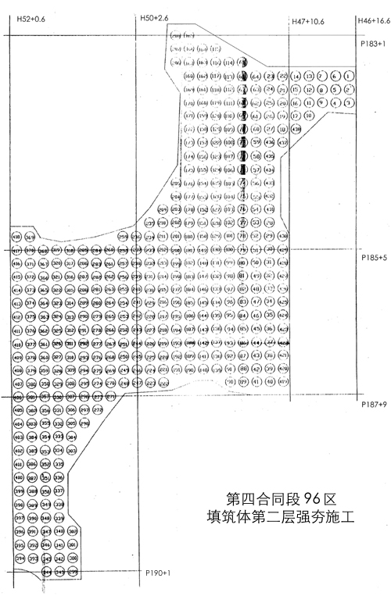
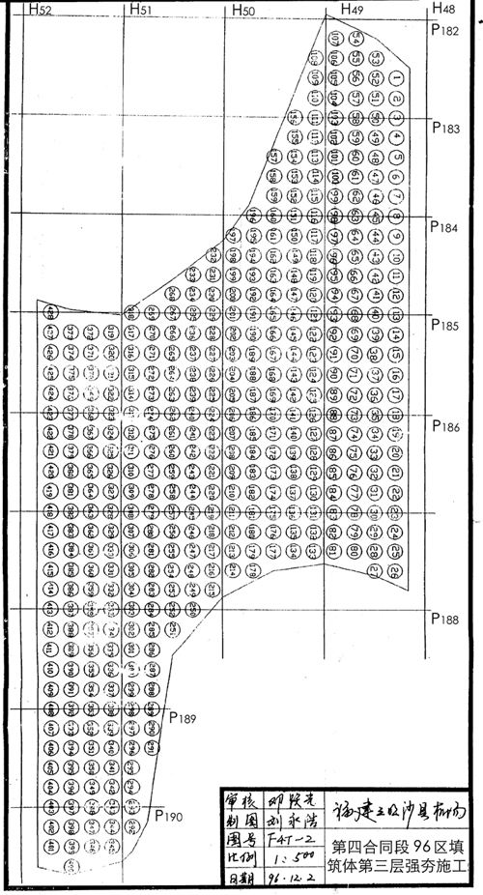
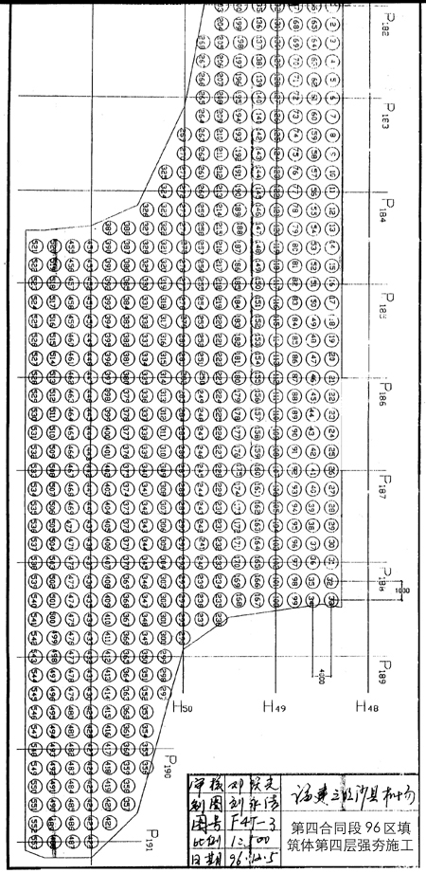
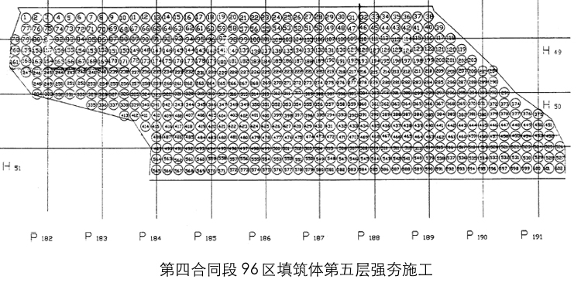
应向夯坑内回填碎石找平后再进行夯击。
b．施工过程中，应经常注意是否有异常情况出现，一经发现，应立即停止施工，会同有关单位分析情况，找出症结，提出措施后，方可继续施工，确保工程质量。
c．道槽施工完毕，接与飞行区方格网相同的编排实地绘制1：250的填挖分界位置图，报监理单位与机场建设指挥部，为道面施工准备可靠资料。

